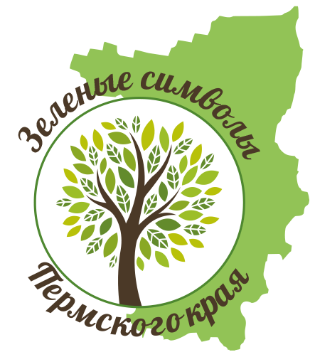
Приложение 2

СОСТАВ
организационного комитета Конкурса краеведческого эссе
«ЗЕЛЕНЫЕ СИМВОЛЫ ПЕРМСКОГО КРАЯ»

Ф.И.О. |  | Должность
Овчинникова Екатерина Николаевна | - | председатель Пермского регионального отделения Общероссийской общественной организации «Центр экологической политики и культуры»
Молчанов Александр Владимирович | - | советник генерального директора АО «СИБУР-Химпром»
Харун  Людмила Ивановна | - | начальник управления по охране окружающей среды Министерства природных ресурсов, лесного хозяйства и экологии Пермского края
Эршон Вера Григорьевна | - | координатор программ экологического образования Пермского регионального отделения Общероссийской общественной организации «Центр экологической политики и культуры»
Никитская Наталья Ивановна | - | кандидат сельскохозяйственных наук, доцент кафедры экологии Пермской ГСХА
Шкараба Екатерина Михайловна | - | кандидат биологических наук, доцент, научный куратор гербария кафедры ботаники ПГГПУ
Маматова Раиса Лутфулловна | - | радиокомментатор Радио Пермского края (Филиал ФГУП ВГТРК ГТРК «Пермь»).

